Группа:15 УНК Дистанционное обучение
Дисциплина: Каллиграфия. Практическое занятие.
Урок: № 3 – 4.
Дата: 06.11.2021
Тема: Принципы обучения письму.
Цель: изучить принципы обучения письму.
Задачи:
1. Изучить Приложение А, Б.
2.Сделать конспект по теме: «Принципы обучения письму». Выучить принципы.
3.Отправить Педкопилку по теме: «Картотека физкультминуток для младших школьников»
Требования к составлению педкопилки:
1. Титульный лист (см.образец внизу);
2. Пальчиковых физминуток должно быть не менее 15-20;
3.три из 20 выучить наизусть, после дистанта вы будете со студентами группы их разучивать, движения показывать, наизусть проговаривать эмоционально и выразительно!

Благодарю за труд, с уважением, О.В. Курбатова.

Приложение А
Принципы обучения детей письму

В отечественной методике обучения грамоте сложился целостный подход к процессу овладения чтением и письмом, что вполне оправданно более полуторавековой практикой начальной школы. В основе этого подхода - звуковой аналитико-синтетический метод, который реализуется через следующие операции:
- расчленение звучащей речи на звуки-фонемы;
- дифференцировка их по основным признакам;
- перекодирование их в графические символы, т.е. буквы (печатные и письменные);
- обратное перекодирование букв в звуки-фонемы, слияние их в процессе чтения;
- соотнесение прочтенных звуко-буквенных комплексов с определенным смысловым значением.
Это путь овладения чтением и письмом как речевым действием. Термин “письмо” в данном контексте употребляется в значении “графика” как система отношений между звуками и буквами. Так ребенок обучается грамоте.
Если же рассматривать специфику письма как учебного предмета в начальной школе, то надо говорить о трех звеньях этого процесса:
- слухо-артикуляционном;
- зрительно-двигательном;
- рукодвигательном.
Следовательно, письмо - это процесс воспроизведения букв и их комплексов на бумаге с помощью определенных движений рукой.
В период обучения детей письму учитель должен заботиться о выработке элементарного графического навыка как сложного речерукодвигательного действия.
В методической науке обучения письму следует различать принципы двух уровней: принципы обучения первоначальному письму и принципы отработки техники письма.
Обучение первоначальному письму основывается на принципах поэлементного изучения и одновариантного начертания букв.
Поэлементный принцип не означает отрывное письмо, так как процесс написания буквы основывается на двигательных элементах, что обеспечивает их безотрывное соединение.
Суть поэлементного принципа в том, что при знакомстве с буквой ученик должен зрительно представлять себе, из каких элементов эта буква состоит, сколько их и как они располагаются в пространстве (а - ). Перед написанием буквы ребенок должен осознать, как он эти элементы соединит при письме ( а - ). Это основа для выработки графического навыка.
В основании поэлементного принципа - системно-структурный подход к алфавиту письменных букв. Все 63 буквы (заглавные и строчные) состоят из 8 групп элементов, сформированных по наличию в них общего элемента:
 | прямая линия;
 | линия с закруглением с одной стороны;
 | линия с закруглением с двух сторон;
 | линия с петлей;
 | плавная линия;
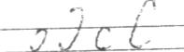 | полуовал;
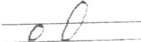 | овал;
 | линия с четвертным овалом.

Форма элементов в различных буквах постоянна, меняться может их размер и положение в пространстве (например, элемент “линия с петлей”: 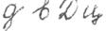
Принцип одновариантного (стабильного) начертания письменных букв обусловлен закономерностями движения руки при письме. Это в первую очередь круговые замкнутые движения руки, направленные внутрь к плечу:
Все буквы, имеющие в своем составе овал (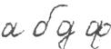); прямую линию с четвертным овалом () и линию с петлей, переходящей в овал (), имеют один вариант написания - приемом нижнего повтора (). Такой подход позволяет ребенку с самого начала вырабатывать автоматизированный навык и скоропись.
При отработке техники письма опора делается на новый логический принцип группировки письменных букв. Все буквы объединены в 8 групп по наличию в них общего элемента. Группы эти подвижны, так как одна и та же буква может одновременно входить в разные группы по наличию в ней разных элементов (например, буква m состоит из прямой линии -1 гр.; линии с закруглением с одной стороны -2 гр.; и линии с закруглением с двух сторон -3 гр.).
Логический принцип группировки письменных букв позволяет в короткий срок после букварного периода целенаправленно и систематически продолжить формирование в памяти учащихся четко дифференцированных зрительно-двигательных образов букв, а значит, предупредить в их письме графические ошибки. Кроме того, организация аналитической работы на минутках чистописания развивает мышление учащихся.
Формирование автоматизированности графического навыка и индивидуального каллиграфического почерка у учащихся основано на новом логическом принципе группировки письменных знаков. Суть этого принципа заключается в том, что все буквы объединены в 8 групп по признаку наличии в них общего (одного и восьми) элемента. Границы между выделенными группами букв подвижны, так как один и тот же буквенный знак одновременно входит в разные объединения в зависимости от его поэлементного состава. Если буква имеет три разных по форме элемента, то она включена в три группы. Например, буква т строчная состоит из трех элементов: прямой линии, линии с закруглением с одной стороны и линии с закруглением с двух сторон. Следовательно, она входит в три группы: первую – по линии с закруглением с одной стороны, пятую – по линиям с закруглением с двух сторон и в седьмую - по прямой линии.
Последовательность отработки начертания букв определяется частотностью повторения в них каждого из 8 элементов. Так, если элемент – линия с закруглением с одной стороны входит в состав 14 строчных и 15 заглавных букв, то начертание буквенных знаков этой группы отрабатывается в первую очередь. Второй по порядку является группа, состоящая из 27 больших и малых букв, объединенных на основе плавной линии как общего элемента. Причем лишь 16 букв из этого количества являются новыми в сравнении с первой группой, а 11 букв повторяются. При изучении третьей группы появляется еще 10 новых букв в сравнении с первыми двумя группами. Таким образом, только первые три группы включают в себя 54 буквенных знака (больших и малых) – почти весь алфавит. Остальные 9 букв изучаются в следующих 5 группах.
Логический принцип группировки письменных букв позволяет в довольно короткий срок после букварного периода целенаправленно и систематически продолжить формирование в памяти учащихся четко дифференцированных зрительно-двигательных образов письменных букв, а значит, предупредить в их письме графические ошибки и тем самым заложить прочные основы к выработке автоматизированности графического навыка.
Кроме того, организация разнопланового анализа всех письменных букв по выделенным группам вносит новое развивающее содержание в систему выработки графического навыка на минутках каллиграфии (чистописания). Ученик не только упражняется в начертании букв и их соединений, но и прежде всего решает различные мыслительные задачи на анализ, синтез, сравнение, обобщение, абстрагирование, классификацию и систематизацию письменных знаков. В результате у младшего школьника формируется целостное представление о системе письменных букв русского алфавита как символах соответствующих фонем.
Описанные выше принципы реализуются через поэлементно-целостный метод письма, который, во-первых, обусловлен возрастными психологическими особенностями детей 6-7 лет, во-вторых, он не противоречит формированию связного письма, а напротив, закладывает его основы.
Помимо вышеперечисленных принципов Т.П. Сальникова в книге «Методика обучения грамоте» описывает следующие принципы обучения первоначальному письму. Общедидактические принципы: сознательность, доступность, постепенность усложнения, наглядность, повторность – используется принцип, вытекающий из специфики формирования графического навыка: сочетание различных методов обучения чистописанию (генетического, линейного, копировального и т.д.) на основе психофизиологических особенностей детей.
Принцип наглядности обеспечивается демонстрацией учителем процесса письма, применением прописей, таблиц и других пособий.
Сознательность обеспечивается разъяснением приемов и последовательности написания букв, а также умение детей замечать и исправлять свои и чужие недочеты.
Принцип повторности осуществляется в процессе упражнений.
Принцип посильности предусматривает постепенное нарастание трудности, что особенно важно при обучении письму шестилеток, так как процесс письма для них сложен из-за медлительности и недостаточной твердости движений руки.
Важен принцип учета индивидуальных особенностей, который обеспечивается постоянным наблюдением учителя за работой каждого ученика, учетом особенностей его зрения, моторики, осанки и т.д.
Специфическим принципом считается совместное обучение чтению и письму, что обеспечивает грамотное и сознательное письмо.

Приложение Б

Образец Педкопилки по теме: «Картотека физкультурных минуток для младших школьников»

Дисциплина: Каллиграфия с методикой преподавания письму
Курс, группа: 2 курс, 14/УНК
ФИО: Тарасова Светлана Николаевна
Дата:
Тема: Картотека физкультурных минуток для младших школьников

Физкультурные минутки для начальной школы
Физкультурные минутки или физкультпаузы на уроках в начальной школе обеспечивают активный отдых учащихся, переключают внимание с одного вида деятельности на другой, помогают ликвидировать застойные явления в органах и системах, улучшают обменные процессы, способствуют повышению внимания и активности детей на последующем этапе урока.
Цель физминуток – активно изменить деятельность детей и взрослых, и этим ослабить наступающее утомление, а затем снова переключить ребенка и себя на продолжение занятий.
Основные задачи физкультминутки:
1)снять усталость и напряжение;
2)внести эмоциональный заряд;
3)совершенствовать общую моторику;
4)выработать четкие координированные действия по взаимосвязи с речью;
5)тренировка скоростных навыков выполнения мыслительных операций.
Физкультурная минутка представляет собой небольшой комплекс из 3-4 упражнений, не требующих сложной координации движений, предназначенных для развития мышц туловища и шеи, рук, головы, глаз. По времени эти упражнения занимают около 2 минут. Комплексы подбираются в зависимости от содержания учебной нагрузки на данном уроке.
Физкультминутки проводят во время занятий с детьми, которые связаны с ограничением подвижности и активным сосредоточенным вниманием детей.

Пальчиковая гимнастика

- Пальчиковая гимнастика «Как он главным оказался?»
Палец очень удивлялся,
Как он главным оказался?
Мы - то знаем хорошо -
Потому что он большой!

Дети сжимают правую руку в кулачок, вытягивают большой палец вверх, сгибают и разгибают его. Затем то же проделывают левой рукой.
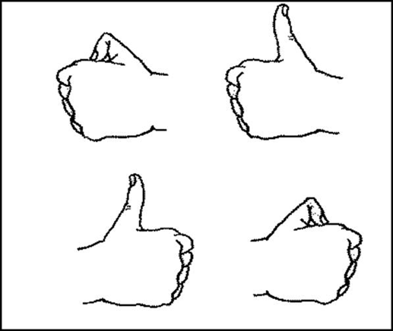

- Пальчиковая гимнастика «Наши пальчики сплетем»
Наши пальчики сплетём
И соединим ладошки.
А потом, как только можем,
Крепко-накрепко сожмём.

Дети сплетают пальчики и стискивают их как можно сильнее. Потом опускают руки и слегка трясут ими.
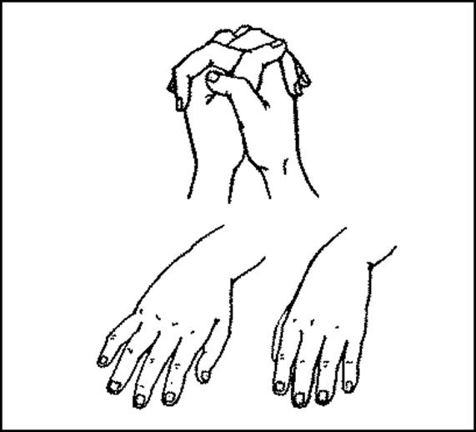
- Пальчиковая гимнастика «Пальцы зайца»
Покажите пальцы зайца,
Книжку, яблоко, орех.
Указательному пальцу
Все известно лучше всех.

Дети сжимают правую руку в кулачок, вытягивают вверх указательный палец, сгибают его и разгибают. Затем то же проделывают левой рукой.

- Пальчиковая гимнастика «Белка и тележка»
Сидит белка на тележке
Сидит белка на тележке,
Продаёт она орешки:
Лисичке – сестричке,
Воробью, синичке,
Мишке косолапому,
Заиньке усатому.

На первые две строчки – ритмичные сгибания пальцев обеих рук в ритме потешки, на следующие строчки – поочерёдное сгибание пальчиков, начиная с большого.

- Пальчиковая гимнастика «Черепаха»
Вот моя черепаха, она живёт в панцире.
Она очень любит свой дом.
Когда она хочет есть, то высовывает голову.
Когда хочет спать, то прячет её обратно.

Руки сжаты в кулаки, большие пальцы внутри. Затем показать большие пальцы и спрятать их обратно.

- Пальчиковая гимнастика «Улей»
Вот маленький улей, где пчёлы
Спрятались, никто их не увидит.
Вот они показались из улья.
Одна, две, три, четыре, пять!
З-з-з-з-з-з!
Пальцы рук сжать в кулак, затем отгибать их по одному.

- Пальчиковая гимнастика «Оладушки»
Бабушка, бабушка
Испекла оладушки.
Один Машеньке,
Один Сашеньке,
Один Пашеньке,
Один Коленьке,
Один Оленьке.

Загибать поочерёдно пальчики на обеих руках.

- Пальчиковая гимнастика «Этот пальчик»
Этот пальчик вымыл ручки,
Этот пальчик сел за стол,
Этот пальчик съел весь супчик,
Этот – выпил весь компот,
А вот этот не поел –
Потому и похудел!

Массируем подушечки пальцев поочередно, начиная с большого и заканчивая мизинцем

- Пальчиковая гимнастика «Моя семья»
Этот пальчик – дедушка,
Этот пальчик – бабушка,
Этот пальчик – папочка,
Этот пальчик – мамочка,
А вот этот пальчик – я.
Вот и вся моя семья!

Пальчики сжаты в кулачок. По очереди разгибаем и массируем пальчиками левой руки пальчики правой руки, начиная с большого пальца.

- Пальчиковая гимнастика «Капуста»
Мы капусту рубим-рубим, (размашистые движения руками, как топором)
Мы капусту мнем-мнем, («мнут капусту»)
Мы капусту солим-солим, («берут» щепотку соли и «солят»)
Мы капусту жмем-жмем. (сгибания и разгибания кистей рук)

- Пальчиковая гимнастика «Грибы»
Этот пальчик в лес пошел,
Этот пальчик гриб нашел,
Этот пальчик чистить стал,
Этот пальчик жарить стал,
Этот пальчик сел и съел,
Оттого и потолстел.

Поочередно берем за пальчики, начиная с мизинца, покачиваем каждый и прижимаем к ладошке.
- Пальчиковая гимнастика «Птички и ветер»
Маленькие птички, (сжимаем и разжимаем кулачки)
Птички-невелички,
По лесу летают,
Песни распевают. (машем руками, как крылышками)
Буйный ветер налетел, (руки вверх, раскачиваемся из стороны в сторону)
Птичек унести хотел.
Птички спрятались в дупло (соединили пальцы в "замок")
Там не тронет их никто.

- Пальчиковая гимнастика «Зайцы»
Под высокой сосной
Скачет зайка косой,
Под другою сосной
Скачет зайка другой.
Импровизация движений пальцами (указательный палец заходит за средний; затем мизинец – за безымянный)

- Пальчиковая гимнастика «Ёлочка»
Утром дети удивились, (разводят руки в стороны, подняв плечи)
Что за чудеса случились
Этой ночью новогодней.
Ожидали, что угодно, (сжимают и разжимают пальцы)
А увидели парад:
В ряд снеговики стоят, (руками рисуют в воздухе три круга)
Глазки весело горят, (закрывают и открывают ладонями глаза)
А перед ними ёлочка (хлопают в ладоши)
Пушистая, в иголочках.

- Пальчиковая гимнастика «На елке»
Мы на елке веселились, (ритмичные хлопки в ладоши)
И плясали, и резвились, (ритмичные удары кулачками)
После добрый Дед Мороз («Шагают» по столу средним и указательным)
Нам подарки преподнес. (пальцами обеих рук)
Дал большущие пакеты, («Рисуют» руками большой круг)
В них же — вкусные предметы: (ритмичные хлопки в ладоши)
Конфеты в бумажках синих, (загибают пальчики на руках, начиная с больших)
Орешки рядом с ними,
Груша, яблоко, один
Золотистый мандарин.

- Пальчиковая гимнастика «Одеяло»
Наши пальцы сжались тесно.
Что такое? Интересно!
Видно, им прохладно стало.
Их укроем одеялом.
Дети сжимают левую руку в кулачок, а правой обхватывают его и сильно сжимают. Затем меняют руки, Потом опускают руки и слегка трясут ими.

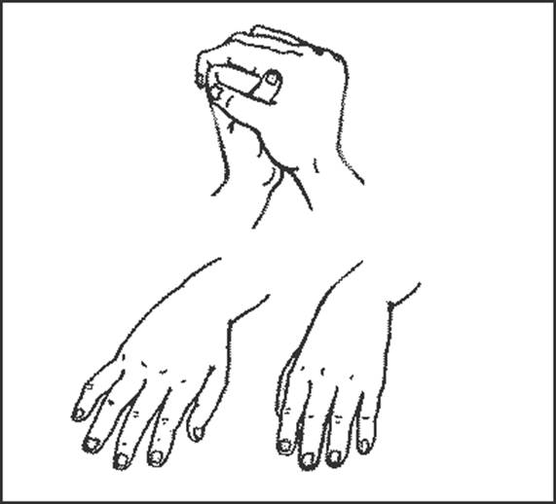

- Пальчиковая гимнастика «Божьи коровки»
Божьей коровки папа идёт,
Следом за папой мама идёт,
За мамой следом детишки идут,
Вслед за ними самые малышки бредут.
Красные юбочки носят они,
Юбочки с точечками чёрненькими.
Папа семейку учиться ведёт,
А после школы домой заберёт.

На первую строчку – всеми пальцами правой руки «шагать» по столу, на вторую – то же левой. На третью и четвёртую – обеими руками вместе. На пятую – пожать ладони, пальцы прижать друг к другу. На шестую – постучать указательными пальцами по столу. На седьмую и восьмую – всеми пальцами обеих рук «шагать» по столу.

- Пальчиковая гимнастика «Пальцы делают зарядку»
Пальцы делают зарядку,
Чтобы меньше уставать.
А потом они в тетрадке
Будут буковки писать.
Дети вытягивают руки вперёд, сжимают и разжимают кулачки.
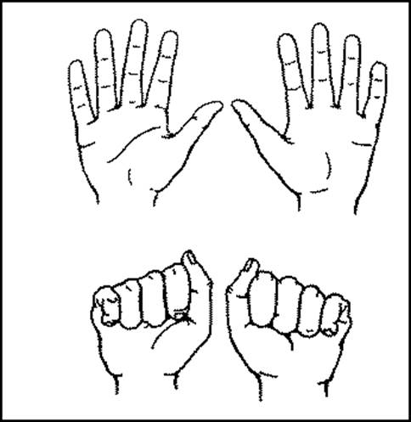
- Пальчиковая гимнастика «Ежик топал по дорожке»
Ежик топал по дорожке
И грибочки нёс в лукошке.
Чтоб грибочки сосчитать,
Нужно пальцы загибать.

Дети загибают по очереди пальцы сначала левой, потом на правой руке. В конце упражнения руки у них должны быть сжаты в кулачки.
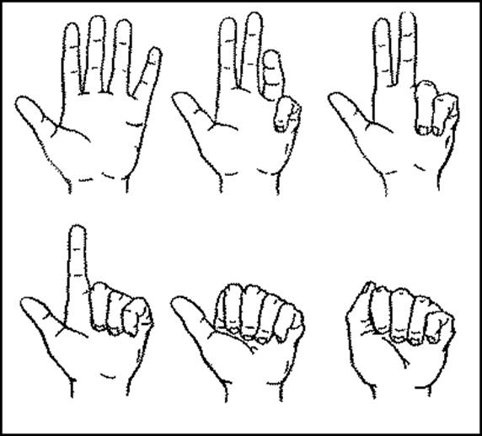

- Пальчиковая гимнастика «Две веселые лягушки»
Две весёлые лягушки
Ни минуты не сидят.
Ловко прыгают подружки,
Только брызги вверх летят.

Дети сжимают руки в кулачки и кладут их на парту пальцами вниз. Резко распрямляют пальцы и кладут ладони на парту. Затем тут же резко сжимают кулачки и опять кладут их па парту.

